

**"Балаға кері әсер етпейтін ата-ана құқықтарынан айырылған ата-аналарға баламен кездесуіне рұқсат беру" мемлекеттік көрсетілетін қызмет регламентін бекіту туралы**

***Күшін жойған***

Астана қаласы әкімдігінің 2017 жылғы 19 қазандағы № 107-2153 қаулысы. Астана қаласының Әділет департаментінде 2017 жылғы 27 қазанда № 1138 болып тіркелді. Күші жойылды - Астана қаласы әкімдігінің 2018 жылғы 30 мамырдағы № 107-962 қаулысымен.

      Ескерту. Қаулының күші жойылды - Астана қаласы әкімдігінің 30.05.2018 № 107-2153 (Осы қаулы алғашқы ресми жарияланған күнінен кейін күнтізбелік он күн өткен соң қолданысқа енгізіледі) қаулысымен.

      Қазақстан Республикасының "Қазақстан Республикасындағы жергілікті мемлекеттік басқару және өзін-өзі басқару туралы" 2001 жылғы 23 қаңтардағы, "Мемлекеттік көрсетілетін қызметтер туралы" 2013 жылғы 15 сәуірдегі Заңдарына сәйкес, Астана қаласының әкімдігі **ҚАУЛЫ ЕТЕДІ**:

      1. Қоса беріліп отырған "Балаға кері әсер етпейтін ата-ана құқықтарынан айырылған ата-аналарға баламен кездесуіне рұқсат беру" мемлекеттік көрсетілетін қызмет регламенті бекітілсін.

      2. "Астана қаласының Білім басқармасы" мемлекеттік мекемесінің басшысы Қазақстан Республикасы заңнамасында белгіленген тәртіпте:

      1) осы қаулының аумақтық әділет органында мемлекеттік тіркелуін;

      2) осы қаулының көшірмесін мемлекеттік тіркелген күнінен бастап күнтізбелік он күн ішінде баспа және электронды түрде қазақ және орыс тілдерінде Қазақстан Республикасы нормативтік құқықтық актілерінің эталондық бақылау банкіне ресми жариялау және енгізу үшін "Қазақстан Республикасы Әділет министрлігінің Республикалық құқықтық ақпарат орталығы" шаруашылық жүргізу құқығындағы республикалық мемлекеттік кәсіпорнына жіберуді;

      3) осы қаулы мемлекеттік тіркелген күнінен бастап күнтізбелік он күн ішінде оның көшірмесін Астана қаласының аумағында таратылатын мерзімді баспа басылымдарында ресми жариялау үшін жіберуді;

      4) осы қаулы ресми жарияланғаннан кейін Астана қаласы әкімдігінің интернет-ресурсында орналастырылуын;

      5) осы қаулы мемлекеттік тіркелгеннен кейін он жұмыс күні ішінде аумақтық әділет органына осы тармақтың 1), 2), 3) және 4) тармақшаларымен көзделген іс-шаралардың орындалуы туралы мәліметтерді ұсынуды қамтамасыз етсін.

      3. Осы қаулының орындалуын бақылау Астана қаласы әкімінің орынбасары Е.Ә. Аманшаевқа жүктелсін.

      4. Осы қаулы әділет органдарында мемлекеттік тіркелген күннен бастап күшіне енеді және алғашқы ресми жарияланған күнінен кейін күнтізбелік он күн өткен соң қолданысқа енгізіледі.

|  |  |
| --- | --- |
| *Астана қаласының әкімі* | *Ә. Исекешев* |

|  |  |
| --- | --- |
|  | Астана қаласы әкімдігінің 2017 жылғы 19 қазандағы № 107-2153 қаулысына қосымша |

**"Балаға кері әсер етпейтін ата-ана құқықтарынан айырылған ата-аналарға баламен кездесуіне рұқсат беру" мемлекеттік көрсетілетін қызмет регламенті**

**1. Жалпы ережелер**

      1. "Балаға кері әсер етпейтін ата-ана құқықтарынан айырылған ата-аналарға баламен кездесуіне рұқсат беру" мемлекеттік көрсетілетін қызметті (бұдан әрі – мемлекеттік көрсетілетін қызмет) Астана қаласы әкімдігінің уәкілетті органы – "Астана қаласының Білім басқармасы" мемлекеттік мекемесі (бұдан әрі – көрсетілетін қызметті беруші) "Отбасы және балалар саласында көрсетілетін мемлекеттік қызметтер стандарттарын бекіту туралы" Қазақстан Республикасы Білім және ғылым министрінің 2015 жылғы 13 сәуірдегі № 198 бұйрығына өзгеріс пен толықтыру енгізу туралы" Қазақстан Республикасы Білім және ғылым министрінің 2017 жылғы 15 маусымдағы № 285 бұйрығымен бекітілген (Нормативтік құқықтық актілерді мемлекеттік тіркеу тізілімінде № 15425 болып тіркелген) "Балаға кері әсер етпейтін ата-ана құқықтарынан айырылған ата-аналарға баламен кездесуіне рұқсат беру" мемлекеттік қызмет стандарты (бұдан әрі – Стандарт) негізінде көрсетеді.

      2. Мемлекеттік қызметті көрсету нысаны – қағаз түрінде.

      3. Мемлекеттік қызмет көрсету нәтижесі – Стандарттың 1-қосымшасына сәйкес балаға кері әсер етпейтін ата-ана құқықтарынан айырылған ата-аналарға баламен кездесуіне қамқорлық және қорғаншылық органның рұқсаты не Стандарттың 10-тармағында көзделген жағдайлар және негіздер бойынша мемлекеттік көрсетілетін қызметтен бас тарту туралы дәлелді жауабы.

      Өтінішті қабылдау және мемлекеттік қызмет көрсетудің нәтижесін беру көрсетілетін қызметті берушінің кеңсесі арқылы жүзеге асырылады.

      Мемлекеттік қызмет көрсету нәтижесін ұсыну нысаны – қағаз түрінде.

**2. Мемлекеттік қызметті көрсету процесінде көрсетілетін қызметті берушінің құрылымдық бөлімшелерінің (қызметкерлерінің) іс-қимыл тәртібін сипаттау**

      4. Көрсетілетін қызметті берушінің көрсетілетін қызметті алушыдан өтініш пен Стандарттың 9-тармағында көзделген қажетті құжаттарды алуы мемлекеттік көрсетілетін қызмет бойынша рәсімді (іс-қимылды) бастау үшін негіз болып табылады.

      5. Мемлекеттік қызметті көрсету процесінің құрамына кіретін әрбір рәсімнің (іс-қимылдың) мазмұны, оның орындалу ұзақтығы:

      1-іс-қимыл – көрсетілетін қызметті алушыдан келіп түскен құжаттарды қабылдау және тексеру – 20 (жиырма) минут.

      1-іс-қимыл бойынша мемлекеттік қызметті көрсету бойынша рәсімнің (іс-қимылдың) нәтижесі көрсетілетін қызметті берушінің кеңсе маманының көрсетілетін қызметті алушының өтінішін қабылдауы және тіркеуі болып табылады;

      2-іс-қимыл – көрсетілетін қызметті берушінің кеңсе қызметкерінің көрсетілетін қызметті алушының құжаттарын көрсетілетін қызметті берушінің жауапты орындаушысының қарауына қорғаншылық және қамқоршылық органының балаға кері әсер етпейтін ата-ана құқықтарынан айырылған ата-аналарға баламен кездесуіне рұқсатын не Стандарттың 10-тармағында көзделген жағдайлар мен негіздер бойынша мемлекеттік көрсетілетін қызметтен бас тарту туралы дәлелді жауапты дайындауы үшін беруі – 2 (екі) жұмыс күні.

      2-іс-қимыл бойынша мемлекеттік қызметті көрсету бойынша рәсімнің (іс-қимылдың) нәтижесі көрсетілетін қызметті берушінің жауапты орындаушысының көрсетілетін қызметті алушы құжаттарының Стандарттың 9-тармағында көзделген талаптарға сәйкестігін қарастыруы және қорғаншылық пен қамқоршылық органының балаға кері әсер етпейтін ата-ана құқықтарынан айырылған ата-аналарға баламен кездесуіне рұқсатын дайындауы болып табылады;

      3-іс-қимыл – көрсетілетін қызметті берушінің жауапты орындаушысының мемлекеттік көрсетілетін қызметтің нәтижесін көрсетілетін қызметті берушінің басшысына қол қоюға беруі – 1 (бір) жұмыс күні.

      3-іс-қимыл бойынша мемлекеттік қызметті көрсету бойынша рәсімнің (іс-қимылдың) нәтижесі көрсетілетін қызметті беруші басшысының мемлекеттік көрсетілетін қызметтің нәтижесіне қол қоюы болып табылады;

      4-іс-қимыл – көрсетілетін қызметті берушінің басшысы қол қойған мемлекеттік көрсетілетін қызметтің нәтижесін көрсетілетін қызметті алушыға жіберу – 20 (жиырма) минут.

      4-іс-қимыл бойынша мемлекеттік қызметті көрсету бойынша рәсімнің (іс-қимылдың) нәтижесі көрсетілетін қызметті берушінің басшысы қол қойған мемлекеттік көрсетілетін қызметтің нәтижесін көрсетілетін қызметті алушыға жіберу болып табылады.

**3. Мемлекеттік қызметті көрсету процесінде мемлекеттік көрсетілетін қызметті берушінің құрылымдық бөлімшелерінің (қызметкерлерінің) өзара іс-қимыл тәртібін сипаттау**

      6. Мемлекеттік қызметті көрсету процесіне қатысатын мемлекеттік көрсетілетін қызметті берушінің құрылымдық бөлімшелерінің (қызметкерлерінің) тізбесі:

      1) көрсетілетін қызметті берушінің кеңсе қызметкері;

      2) көрсетілетін қызметті берушінің жауапты орындаушысы;

      3) көрсетілетін қызметті берушінің басшысы.

      7. Мемлекеттік қызметті көрсету процесінде рәсімдердің (іс-қимылдардың) ретін, көрсетілетін қызметті берушінің құрылымдық бөлімшелерінің (қызметкерлерінің) өзара іс-қимылдарының толық сипаттамасы осы регламентке қосымшаға сәйкес мемлекеттік қызметті көрсетудің бизнес-процестерінің анықтамалығында көрсетілген.

|  |  |
| --- | --- |
|  | "Балаға кері әсер етпейтін ата- ана құқықтарынан айырылған ата-аналарға баламен кездесуіне рұқсат беру" мемлекеттік көрсетілетін қызмет регламентіне қосымша |

**Мемлекеттік қызметті көрсету бизнес-процестерінің Анықтамалығы**

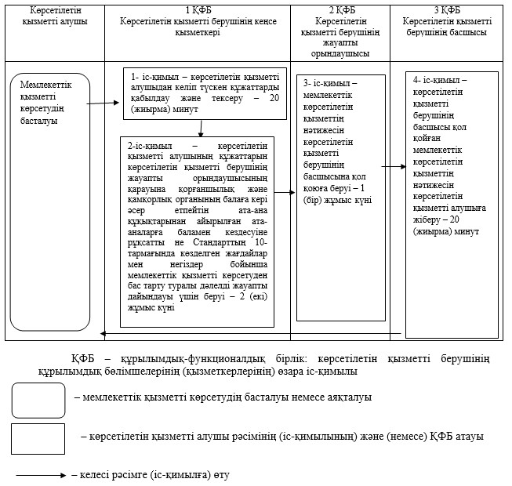

© 2012. Қазақстан Республикасы Әділет министрлігінің «Қазақстан Республикасының Заңнама және құқықтық ақпарат институты» ШЖҚ РМК